Информационная карта проекта:
1. Название проекта: «История возникновения книги»
2. Авторы и руководители проекта: Белянина М.Н., Якимова Ю.В., Епишкина И.Ю.
3. Тип проекта
По доминирующей в проекте деятельности: исследовательский, творческий.
По числу участников проекта: групповой
По времени проведения: краткосрочный (1 месяц).
4. Место проведение: МБДОУ Детский сад №23 «Золотой петушок»
г. Железногорск, Красноярский край.
5. Сроки проведения: ноябрь 2015 года
6. Участники проекта: дети подготовительной группы, родители, педагоги
7. Возраст детей: 6-7 лет

Актуальность: Ребенок, беря в руки книгу, открывает загадочный и неизведанный мир: сказки, волшебные страны, незнакомые предметы, удивительная природа - все так и манит заглянуть вглубь книги, проникнуть в ее тайны, разгадать загадки и отправиться вместе с ее героями в путешествие за знаниями. Беря с полки бесценный источник знаний, взрослый, зачастую, не задумывается о его происхождении и забывает рассказать ребенку об истории создания книги, о нелегком пути, который был пройден книгой перед тем, как попасть на полки. Это самая большая ошибка родителей, которые не стремятся донести до юных книголюбов историю создания книги и правила общения с ней.
В современном обществе на смену книгам все чаще и чаще приходят компьютеры, электронные и цифровые носители. Книги становятся невостребованными, пылятся на полках, простаивают в библиотеках и магазинах. Современному родителю проще нажать кнопку дистанционного пульта, чем достать и прочитать своему ребенку книгу. А только при живом общении происходит становление и развитие ребенка. Следствием недостаточного общения детей с книгами становятся речевые нарушения, нарушения мыслительных процессов, развитие коммуникативных функций и т. д.
Все это негативно отражается на общем состоянии ребенка и на формировании его как личности.
Таким образом, актуальность проекта обусловлена недостаточной востребованностью книг подрастающим поколением как основного источника знаний для развития и воспитания.

Цель проекта: Формирование устойчивого интереса старших дошкольников к книгам, к художественной литературе через организацию совместной творческо-познавательной деятельности педагогов, детей и родителей.
Задачи проекта:
- Познакомить детей с историей книгопечатания;
- Расширить представления о процессе изготовления книг и профессиях людей, задействованных в книжном производстве;
- Поддерживать детскую инициативу, стремление к познавательной деятельности и самостоятельности в реализации творческих замыслов;
- Обогатить речь детей словами, связанными с процессом книгоиздательства в прошлом и настоящем;
- Воспитывать бережное отношение дошкольников к книге и уважение к труду взрослых;
- Развивать память, речь, внимание; коммуникативные навыки;
- Повысить педагогическую культуру родителей и качество детско-родительских отношений в приобщении дошкольника к художественной литературе.

Гипотеза: Мы считаем, что более глубокое и подробное знакомство с книгой, особенностями её создания, её историей – будет способствовать более частому обращению детей к книгам, к бережному отношению к ним, к желанию изучать книги, рассматривать иллюстрации, а в дальнейшем и к желанию больше читать книги самостоятельно.
Этапы реализации проекта:
1 этап - мотивационный и организационный. (1 неделя)
Задача этапа: анализ ситуации; определение основных задач проекта. Разработка планов работы с детьми и родителями. Обсуждение вариантов получения информации на поставленные вопросы (Кто? Где? Когда?) Обсуждение продуктов деятельности, которые должны получиться после окончания проекта.
2 этап –практический. (2-3 неделя)
Задачи этапа: поиск информации по теме, исследовательская и творческая деятельность всех участников проекта по разработанному плану. Контроль
за ходом проекта и корректировка деятельности по необходимости.
3 этап – итоговый, презентация проекта. (4 неделя)
Задачи этапа: обобщение опыта и определение результата практической деятельности. Презентация проекта в ДОУ.
План реализации проекта:
№ | Этапы проекта | Совместная деятельность  педагога с детьми | Взаимодействие с семьей
1. | Мотивационный  Организацион-  ный | Создание мотивационной ситуации «Откуда взялись книги?»  Беседа «Что мы знаем о книгах? Что хотим узнать? Где узнать ответы на наши вопросы?» | Анкетирование родителей «Книги  в вашем доме»
1. | Мотивационный  Организацион-  ный |  | Консультация для родителей «Читать книги – хорошая  привычка»
2. | Практический | НОД «История появления книг» Цель: дать детям представление о том, какой долгий путь проделала книга, пока не стала такой, какой мы знаем её теперь. | Подготовка докладов «Путешествие  в прошлое книги»:  - Каменные книги  -Папирус  -Берестяные книги  -Появление бумаги  - Кто изобрел печатный станок?  - Кто трудится над созданием книги?
2. | Практический | НОД «Как и где изготавливают книгу?» Цель: расширять представления детей о труде взрослых, которые помогли появиться книге на свет; воспитывать интерес к этим профессиям; бережное отношение к книгам.
2. | Практический | Просмотр мультфильма «Иоганн Гутенберг и книгопечатание»
2. | Практический | НОД «Любимые сказки» Цель: дать представление о лучших образцах отечественного искусства, рассказать о жизни и творчестве А.С. Пушкина | Иллюстрируем сказки А.С. Пушкина
2. | Практический | Создание выставки книг А.С. Пушкина.
2. | Практический | «Типография» (опытно-исследовательская деятельность детей) Цель: познакомить детей с историей книги, дав представления о древних способах передачи информации и различных материалов, используемых для этого; экспериментальным путем убедиться в трудности использования этих средств. | Семейное творчество: Изготовление рукотворных книг.
2. | Практический | Опытно-исследовательская деятельность «Бумага, какая она?»
3. | Презентационный | Защита докладов по теме. | Выставка семейного творчества «Наши книжки-самоделки»
3. | Презентационный | Презентация проекта в ДОУ:  - Пригласить детей д/с на наши выставки: «Наши книжки -самоделки»; «Сказки А.С. Пушкина»; «Наша типография»  - Обобщение опыта реализации проекта и выступление на педсовете. | Участие в конкурсе «У Лукоморья» (Иллюстрации к сказкам А.С. Пушкина»)

Отчет о ходе проекта:
В ходе беседы «Что мы знаем о книгах» мы определили:
Что знаем? | Что хотим узнать? | Где найти ответы на наши вопросы?
Егор: книги бывают большие и маленькие, толстые и тонкие.  Ангелина: бывают книги для детей и для взрослых.  Лена: книга нужна чтоб становится умнее  Егор: книга нужна, чтоб не было скучно.  Арсений: книги печатают  Артем: Чтоб появилась книга, нужен писатель.  Катя: Раз есть картинки, для книги нужен художник.  Рома Л.Книги делают из бумаги  Соня: древние люди рисовали палками на земле.  Артем: когда книг не было, люди рисовали на  камнях. | Из чего были сделаны древние книги?  Как раньше писали книги?  Трудно это или нет?  Как печатают книги?  Кто трудится над книгой? | Соня: сходить в книжный магазин, там спросить.  Катя: прочитать в книжках.  Егор: посмотреть в компьютере.  Рома Д.: спросить у родителей.  Ангелина: посмотреть в телевизоре.

Провели анкетирование родителей.

Анкета для родителей
Уважаемые родители!
Ответьте, пожалуйста, на вопросы данной анкеты. Ваше мнение для нас очень важно.
1. Есть ли у вас дома библиотека, и что она собой представляет?
- несколько книжных полок;
- книжный шкаф;
- стеллажи с книгами;
- другое_____________________________________________________________
2. Есть ли у вашего ребенка своя книжная полка или уголок с книгами?
- да;
- нет;
3. Часто ли вы читаете ребенку книги?
- каждый день;
- каждый вечер перед сном;
- когда попросит;
- иногда.
4. Назовите, пожалуйста, самые любимые книги вашего ребенка
_______________________________________________________________________
5. Назовите, пожалуйста, несколько недавно прочитанных вами ребенку произведений:___________________________________________________________
6. Беседуете ли вы с ребенком о прочитанном?
- да;
- нет;
- иногда;
7. Может ли ваш ребенок назвать недавно прочитанные с вами книги?
- да;
- нет;
- не знаю;
8. Имена каких поэтов и писателей знает ваш ребенок?________________________________________________________________
9. Может ли ваш ребенок пересказать отрывок из любимой сказки, произведения?
- да;
- нет;
- не знаю;
10. Выписываете ли вы детские журналы? Какие?_____________________________
11. Как вы считаете, в каком возрасте ребенок должен научиться читать?_________________________________________________________________
13. Читает ли ваш ребенок детские книги самостоятельно?
да; нет.
14. Знаете ли вы историю создания книг? Историю книгопечатания? _______________________________________________________________________
15. Посещаете ли вы с ребенком библиотеку? Если да, то как часто?__________________________________________________________________

Спасибо!

Результаты анкетирования родителей.

Результаты анкетирования показали, что во всех семьях имеется
домашняя библиотека, в основном с достаточным количеством
детских книг.
Судя по ответам, в большинстве семей родители читают детям
только по их просьбе, и только в двух семьях книги читают детям
каждый день.
Предпочтение отдают сказкам, энциклопедиям.
Трое детей читают самостоятельно.
С историей возникновения книги и появления книгопечатания
в нашей группе знакомы только 2 семьи.
Только три семьи посещают вместе с детьми библиотеку.

Вывод: Анализ анкет заставляет прийти к выводу, что привычку
читать необходимо формировать не только у ребенка, но и у родителей,
поэтому нами был выбран проект, способствующий повышению интереса
к книге, к чтению. Включаясь в процесс создания книги,
дошкольник берет на себя роль изготовителя книги, оформителя,
писателя и сказочника. Развиваются не только творческое
воображение и речь ребенка, но и сенсорные навыки, что
особенно актуально для детей с нарушениями речи. И, конечно,
в ходе включения в любую проектную деятельности каждый ребёнок
получает возможность самореализации, проявления исследовательских и
коммуникативных навыков.

«Наша типография» «Опытно – исследовательская деятельность»

Цель: познакомить детей с историей книги, дав представления о древних способах передачи информации и различных материалов, используемых для этого (глина, папирус, береста, бумага и тд.); экспериментальным путем убедиться в трудности использования этих средств.

Мы узнали, что давным-давно люди жили в пещерах и охотились на мамонтов и диких быков. Им необходимо было делиться между собой знаниями, умениями. Поэтому люди стали делать рисунки на стенах своих пещер. Рисовали всем, что попадется под руку. Эти рисунки и называют каменными книгами, они считаются самыми первыми из всех книг. В них человек впервые выразил и изобразил свою мысль.
Вот и мы решили рисовать тем, что попалось нам под руку…
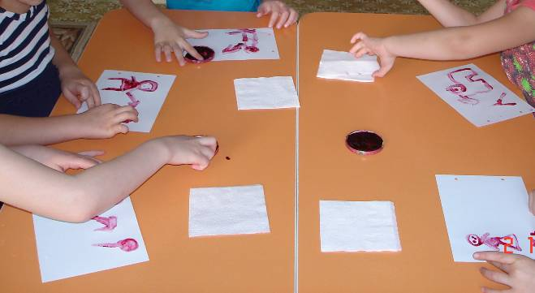

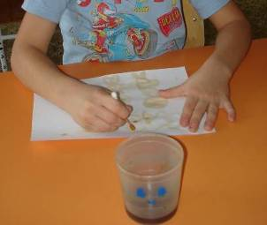
РИСОВАЛИ ВАРЕНЬЕМ

РИСОВАЛИ КОФЕЙНЫМ
НАПИТКОМ
РИСОВАЛИ УГЛЕМ
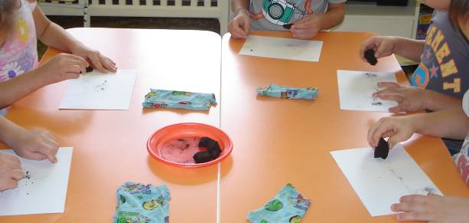
НАШИ
КНИГИ

Наши предки были людьми изобретательными, они стали использовать для изготовления первых книг все то, что предлагала им окружающая природа. Материал для письма люди находили буквально у себя под ногами – это была глина. На еще влажно и мягкой глиняной дощечке писец острой палочкой выдавливал слова-значки. Потом ее сушили и обжигали. Одна страница такой книги была такой толстой как теперь вся книга. Хранили их в больших деревянных ящиках.
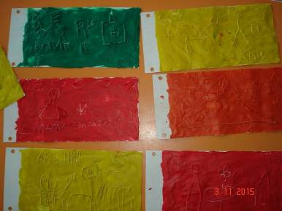
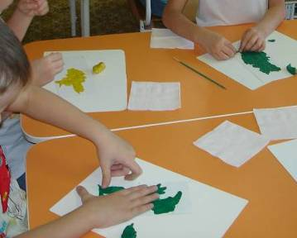

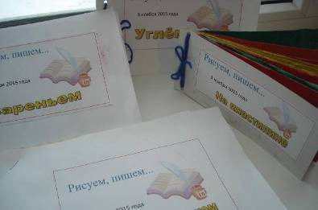
Мы тоже писали и рисовали острыми палочками на «дощечках», которые сначала покрыли
пластилином.
На Руси для письма долго использовали березовую кору – бересту. Слова на ней выводили костяными или бронзовыми острыми палочками. Бересту как очень дешевый и непрочный материал больше использовали для личных записей и переписки, чем для книг.
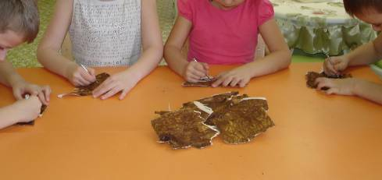
Мы тоже попробовали писать на бересте.
ОКАЗАЛОСЬ, ЭТО ТРУДНО!
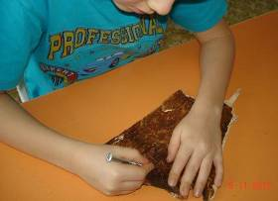

Мы посмотрели мультфильм «Иоганн Гутенберг и книгопечатание». Увидели, как был изобретен первый печатный станок. И решили сами попробовать напечатать слова.
СОСТАВИЛИ СЛОВА ИЗ СПИЧЕК…

«Напечатали»
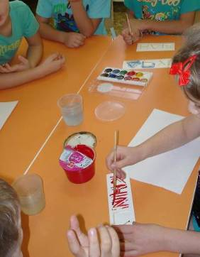
ПОЛУЧИЛОСЬ…

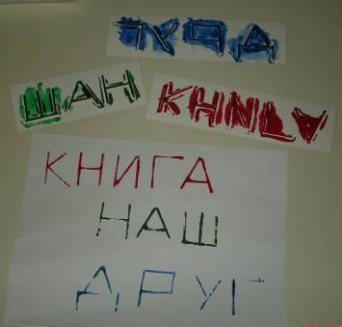

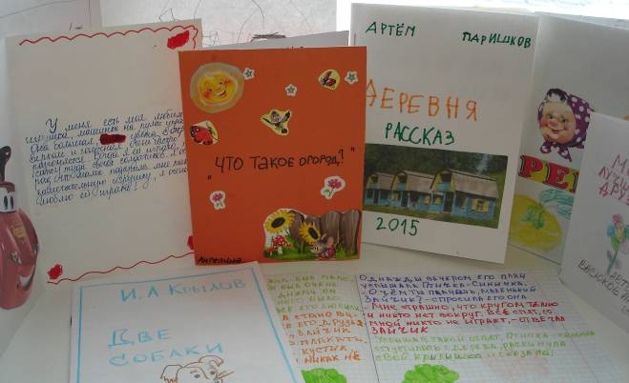
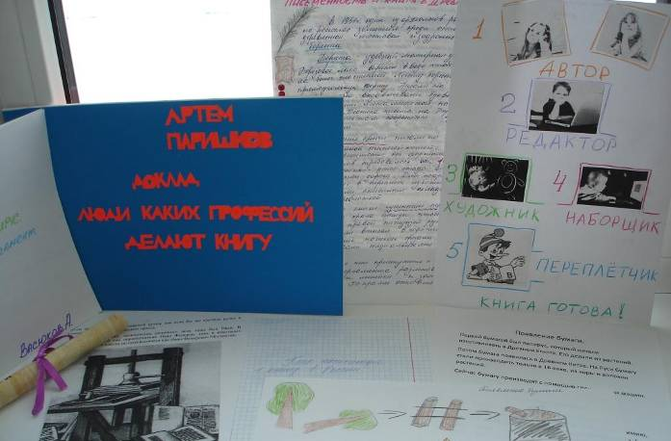
Наши доклады: «Путешествие в прошлое книги»

Наши книжки- самоделки
Результаты: Результатом проекта стало не только повышение интереса детей к книге. Кроме того, изменилось отношение детей к книгам: они стали аккуратнее и бережнее к ним относиться.
Активное участие в проекте приняли родители, которые поддержали познавательные интересы детей и помогли им реализовать свои творческие замыслы.

Список литературы и интернет - ресурсов:
1. А. Чирва «Книга в твоих руках»
2. А. Алёшина «Ознакомление дошкольников с окружающим».
3. И. Лысцов «Как тетрадка в поле родилась».
4. М. Гурович «Ребёнок и книга».
5. http://nsportal.ru/detskiy-sad/razvitie-rechi/2014/07/28/konspekt-nod-istoriya-knigi
6. http://www.maam.ru/detskijsad/proekt-zhizn-knigi.html
7. http://festival.1september.ru/articles/626080/
8.Филякова Е., Меньшов В. Русская письменность. – М.: «Белый город», 2002;

